|  |
| --- |
| Lycée raymond queneau |
| COMPTE RENDU |
| TP Commande Barrière |
|  |
| **Genest Axel - Chauveau Aurélien** |
|  |

|  |
| --- |
|  |

Introduction:

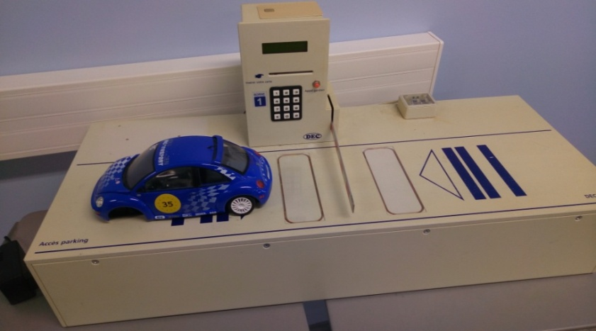 Notre TP consiste a créer un système pour une barrière automatique. Il lira les boucles Aval et Amont afin de détecter ou non la présence d'un véhicule.

Si le véhicule se situe sur la boucle Aval, la barrière s'ouvrira pour laisser sortir le véhicule et se refermera après son passage. Le moniteur du gardien affichera donc qu'un véhicule est sorti.

Si le véhicule se trouve sur la boucle Amont, un message de bienvenue s'affichera sur un afficheur LCD, ainsi qu'une demande de présenter une carte client dans le lecteur de carte ou un code à saisir sur le clavier situé sous l'afficheur LCD.

Si la carte ou le code ne sont pas valides l'accès au parking est donc refusé et un message demandant au client de quitter la boucle s'affiche.

Si la carte ou le code est validé la barrière s'ouvre et laisse donc l'accès au parking avant de se refermer après le passage du véhicule.

Si l'accès a été validé mais que le véhicule ne rentre pas dans le parking, la barrière se refermera au bout de 30sec et un message s'affichera demandant au client de quitter la boucle.

Les débuts du TP :

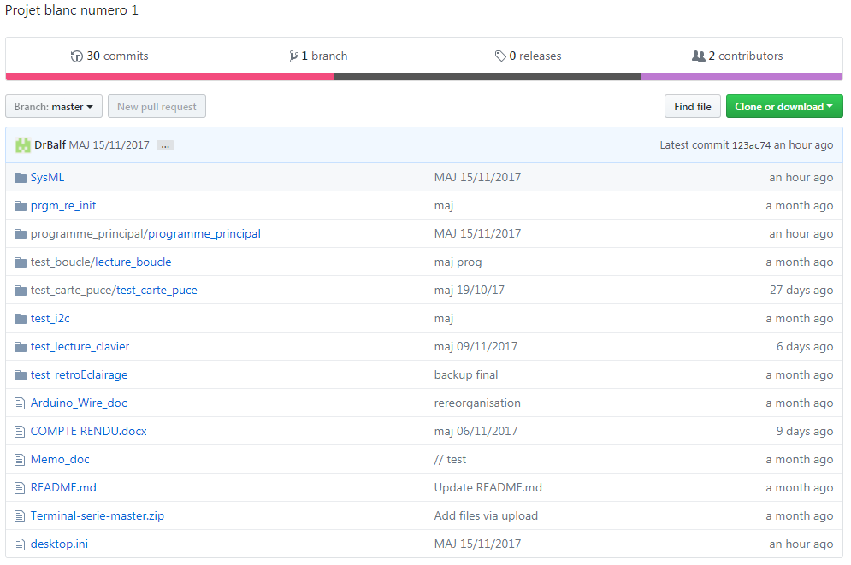 Avant de commencer le TP, nous nous sommes chargés de créer le "repository" sur GitHUB (c'est un service web d'hébergement et de gestion de développement de logiciels), pour protéger et faciliter le développement de notre projet.

Puis, avant de commencer a reflechir aux différentes parties qui composent le systeme, et la répartition des taches a effectuer, il nous fallait déja établir une connexion avec le-dit systeme.

L'I2C dans notre TP :

Dans ce TP nous utilisons le bus I2C afin de communiquer entre la carte Arduino et le système. Nous avons pour cela dû adapter un câble RJ45 pour pouvoir communiquer en i2C.

Nous avons isoler 4 fils : - le fil blanc/bleu utiliser pour la masse (GND),  
 - le fil bleu pour l'horloge(SCL)   
 - les fils blanc/orange et marron pour les données(SDA).

Nous nous retrouvons donc avec les 3 fils typiques de l'i2C qui sont donc le SDA (Serial DAta), le SCL (Sérial CLock), et le GND (GrouND). Le Sérial DAta permet de communiquer les données, ces dernières sont synchronisées via les pulsations d'horloge envoyées par le Sérial CLock. La synchronisation des données est importante elle permet une bonne compréhension entre les deux systèmes.

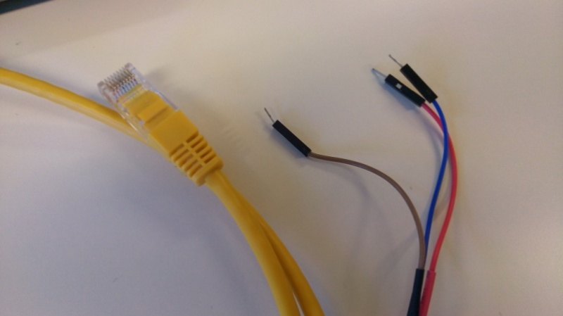 Au début du TP nous devions, pour communiquer avec la barrières, brancher notre adaptateur sur notre port RJ45 du réseaux local (le port 134) et ensuite, dans la baie de brassage, relier notre port (le port 134) au port RJ45 de la barrières (le port 114) et ainsi communiquer. Mais nous étions 5 groupes sur ce même TP et donc cela demande une certaine organisation et de nombreux aller-retour à la baie de brassage pour se remettre en communication avec le système.

L'avantage c'est que l'on ne pouvait pas communiquer à plusieurs en même temps sur le système.

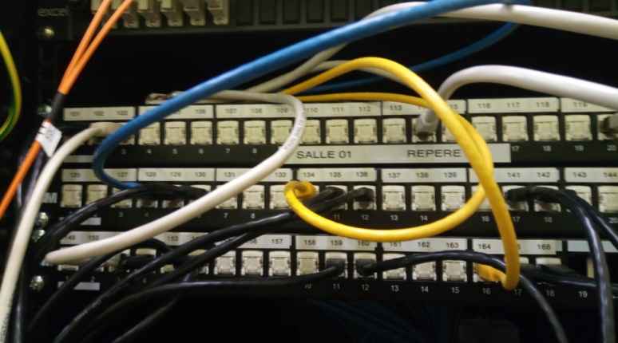 Par la suite une pieuvre a été installée, elle permet de mettre en relation direct avec le port de la barrière un port choisi pour chaque groupe. Ce qui nous évita de faire des aller- retours à la baie de brassage pour remettre les port en communication .

L'inconvénient c'est que cela demande beaucoup plus de rigueur au niveau du passage des commande sur la barrière entre chaque groupe car il fallait absolument éviter de communiquer en même temps sur le système.

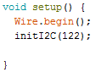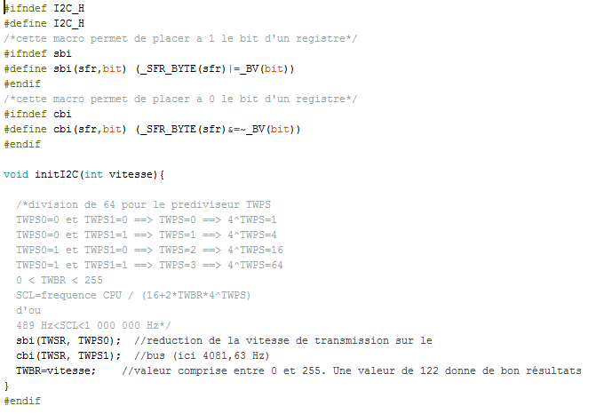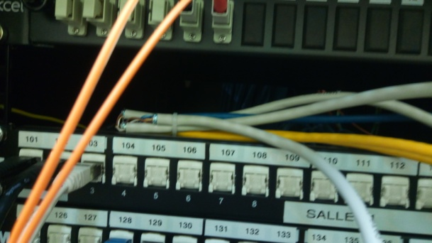 Une fois que nous avions installé la pieuvre nous nous sommes rendu compte que le système de la barrières n'exécutait plus correctement les programmes qui auparavant fonctionnaient parfaitement sans la pieuvre.

TWBR

Nous avons donc réfléchis beaucoup de temps avant de nous rendre compte que la pieuvre provoquait des perturbations magnétiques dans le fils qui communiquent avec la barrière et que la distance qui nous sépare de la barrière en câblage était à présent aussi à prendre en compte.

Pour palier à ce problème nous avons donc réduit la vitesse de transmission via la bibliothèque i2C dans notre programme. En passant le 2ème bit de division à 1 nous avons nettement réduit la vitesse de transmission du CPU de la carte Arduino, ce qui a, par conséquent, réduit l'effet de la distance et des perturbations magnétiques sur les données transmise.

N'ayant plus de problème de communication nous avons pu continuer notre TP.

$$Fréquence du CPU=16Mhz=16.{10}^{6}Hz TWBR=122 TWPS=2$$

$SCL=\frac{16.{10}^{6}}{(16+2×122×4^{2})}= 4081Hz$

Pour notre part nous avons passé TPWS1 à 1 (**cbi** devient **sbi**) pour atteindre les 1023Hz avec le SCL.

REPARTITION DES TACHES

Lors de la répartition des taches a effectuer nous nous sommes vite mis d'accord sur le rôle de chacun dans ce TP. Nous avons décidé que l'un s'occuperait de :

- réaliser le programme de détection des boucles

- traduire l'algorigramme du programme principal en C++.

-d'étudier et de programmer la partie carte a puce en même temps que le digicode.

- commencer la rédaction du compte rendu.

pendant que l'autre s'occupe de

- réaliser le programme de commande de la barrière.

- d'étudier et de programmer la partie digicode, afin que les utilisateurs puissent saisir un code pour s'authentifier.

- commenter le code déjà écrit en vue de réaliser des captures d'écran.

Bien entendu par moments nous avons été ponctuellement obligé de s'aider mutuellement sur nos parties respectives ou même lors de la lecture de la documentation, pour avoir le point de vue de quelqu'un d'autre et ne pas rester bloqués trop longtemps sur quelque chose qui nous pose problème ou que l'on ne comprends pas .

L'analyse fonctionnel :

Communiquer avec la barrière :

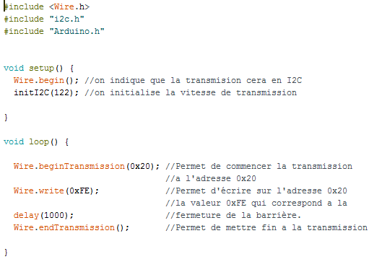 Nous avons commencé la communication avec la barrière, en tentant de simplement la faire s'ouvrir puis se fermer. Pour cela nous avons utilisé la bibliothèques "Wire.h" qui est intégrée à Arduino, nous n'avions plus qu'à l'inclure et à utiliser ses méthodes.

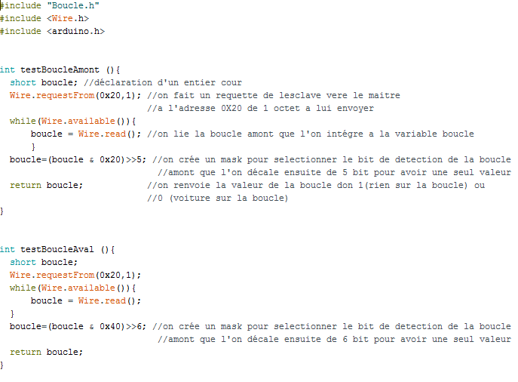Ainsi en envoyant des instructions très simples, on s'assure que la communication fonctionne bien, et l'on peut en profiter pour directement réaliser le programme de détection des boucles, qui comprends deux fonctions de lecture, une pour chaque boucle.

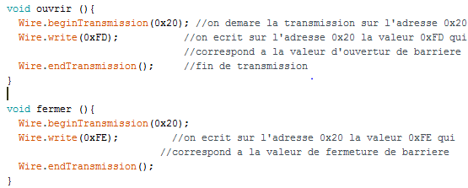Ainsi que le programme de pilotage de la barrière, qui comprends 2 fonctions, ouvrir, et fermer.

Puis nous avons réalisé un petit programme qui ouvrait la barrière dès qu'une voiture se présentait sur les boucles, puis se fermait lorsque cette voiture n'était plus détectée.

C'était l'occasion de tester nos deux programmes précédents pendant que l'un de nous traduisait l'algorigramme principal déjà réalisé et corrigé avec le professeur en langage de programmation.

L'autre se penchait sur la partie de l'authentification et en premier lieu sur le digicode.

// a mettre a la fin,

Ainsi, une fois toutes ces parties terminées, nous avons commencé a réfléchir a un moyen de stocker le nombre de voitures présentes dans le parking dans l'EEPROM Maintenance que comprends le système et qui était inutilisée jusque la.

Ainsi le nombre de voitures présentes dans le parking sera affiché sur le terminal série du gardien.

Nous avons aussi pensé au fait que le bouton d'appel du gardien, devait être "scruté" par le programme de manière régulière dans le programme principal et non uniquement dans la partie concernant le digicode.

Afin de ne pas repeter inutilement les mêmes lignes de codes dans notre programme, ce qui n'est pas optimisé, nous avons déduit que l'utilisation des Interruptions étaient nécessaire pour réaliser ce programme "proporement", via l'utilisation des timers de la carte pour effectuer ce test regulierement.